XU1874 scheda creata il 13 luglio 2026
Descrizione storico-bibliografica
*Bilancio preventivo per l'anno ... della città di Verona. – 1867. - Verona : Stab. tip. Vicentini e Franchini, 1867. – 1 volume ; 33 cm. ((Annuale. - VIA0210074
*Bilancio preventivo e di previsione / Comune di Verona. - Verona : [s.n., 1895-1967]. - volumi. ((Periodicità non determinata. - Descrizione basata su: 1895. - LO11011010
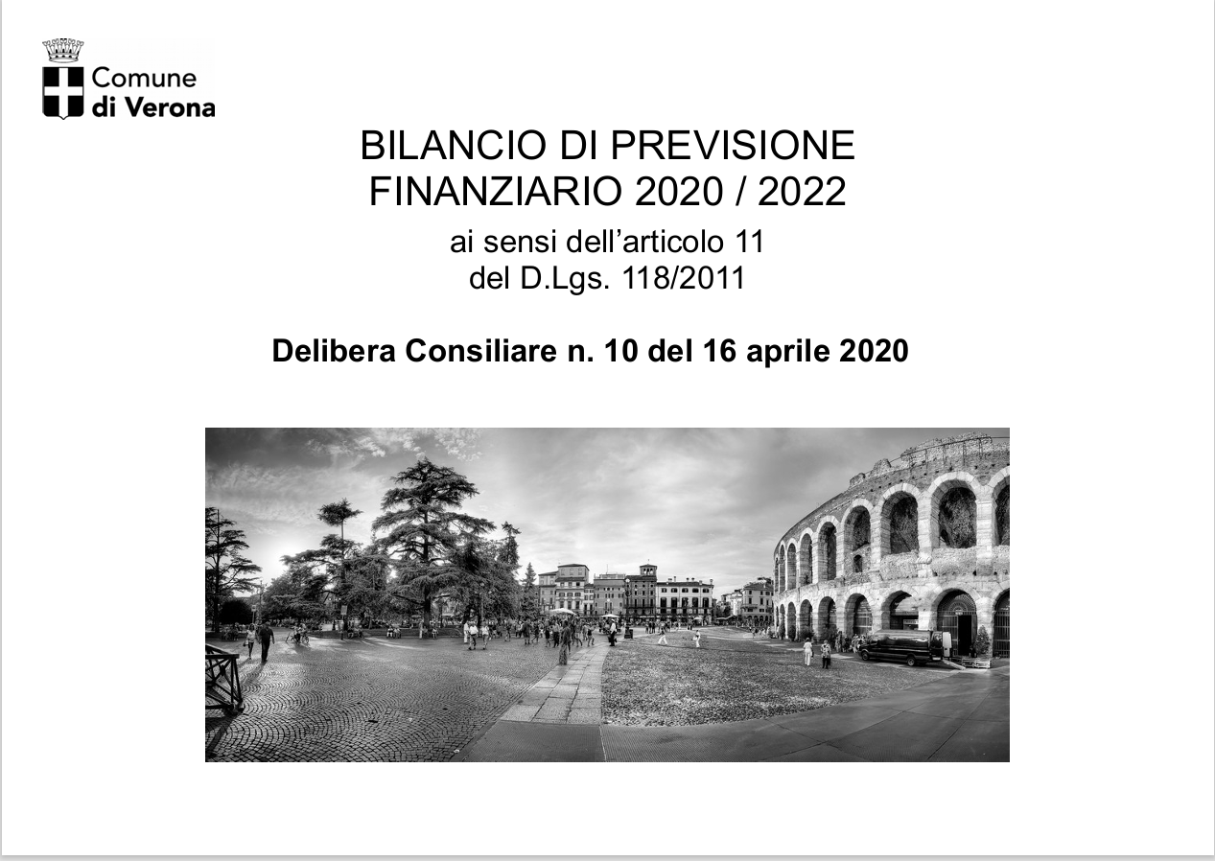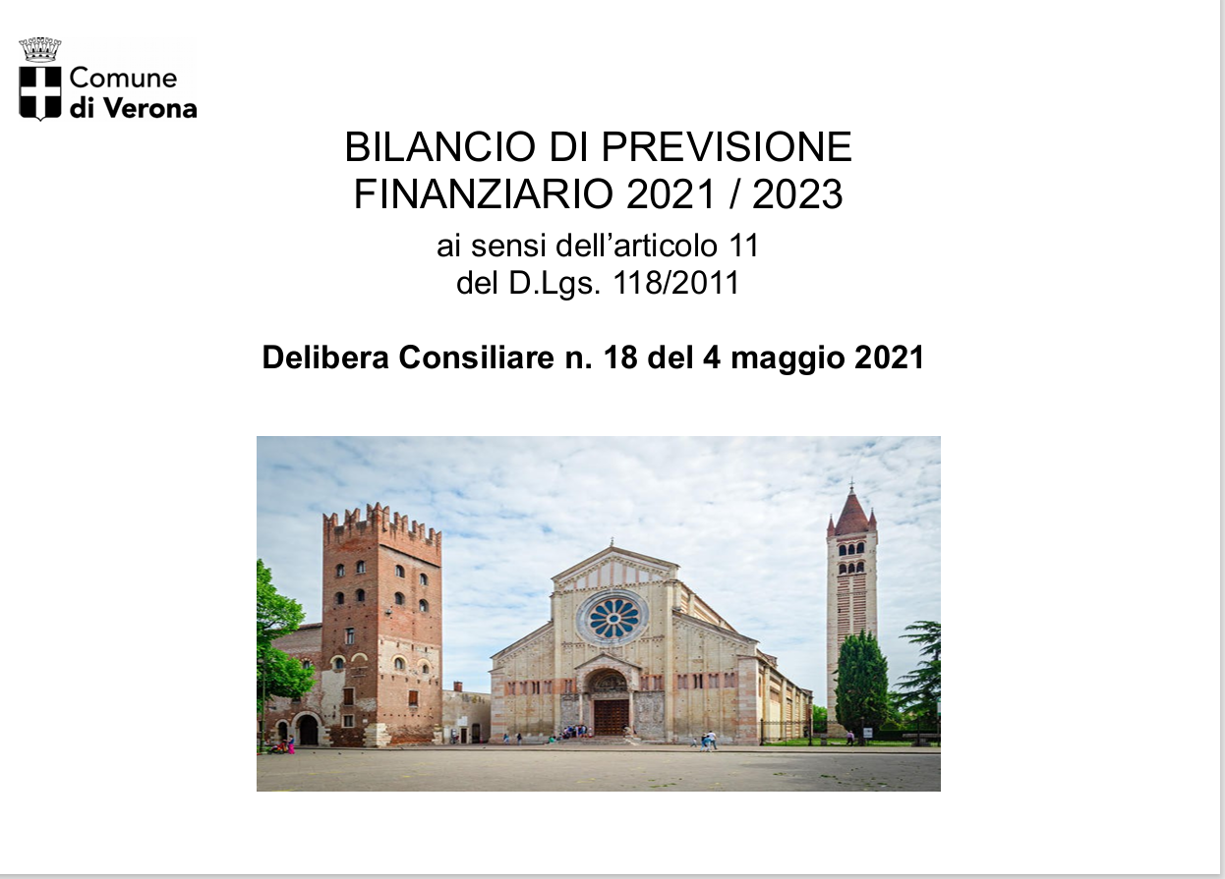
*Bilancio di previsione finanziario … ai sensi dell’articolo 11 del D.Lgs. 118/2011, Delibera consiliare n. … del … / Comune di Verona. - 2020/2022- . – Verona : [s.n., 2020]- . – Testi elettronici (file PDF). ((Annuale. – Disponibile online a: https://archive.comune.verona.it/nqcontent.cfm?a_id=1636,
Autore: Verona
Soggetto: Verona – Bilancio preventivo – Periodici

